1.打开虚拟机VMware Workstation，启动Ubuntu系统，菜单栏 - 虚拟机 - 安装VMware Tools

2.等待几分钟会发现ubuntu桌面多了VMware Tools镜像，点击它，其里面有一个VMwareTools…tar.gz文件

3.接下来我们把VMwareTools…tar.gz文件提取到某个目录下

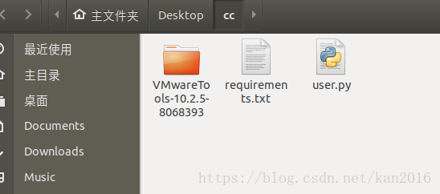

4.安装tools，具体如下：

cd VMwareTools-10.2.5-8068393/ vmware-tools-distrib （解压目录）

sudo su

./vmware-install.pl

一路yes、回车

直到出现Enjoy, –the VMware team，就表示安装成功了

链接：

<https://blog.csdn.net/kan2016/article/details/81676044>